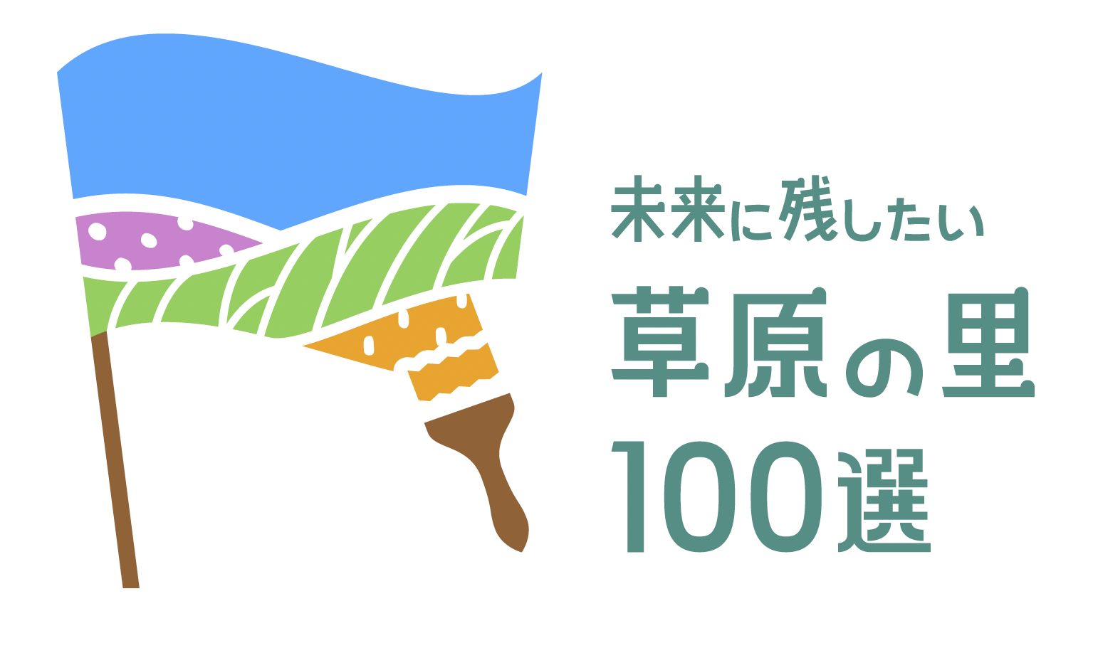
応募様式

応募方法
- 本応募様式に必要な項目を記入の上、別紙様式（市区町村の推薦書）とともに、メールで提出してください。別紙様式のファイル形式はワードまたはPDFで構いません。
- 提出先： sogen100@sogen-net.jp
- メールの件名：草原の里100選 応募書類
- 応募メールの確認後に、事務局から確認メールが届きます。
- 確認メールの内容に従って、写真ファイルを提出してください。

応募受付期間
- 2021年9月27日（月）から2021年12月15日（水）
2022年1月17日（月）15時（必着）
＊応募期間を延長しました

注意事項
- 提出された応募書類等（記入済みの応募フォーマット、応募登録情報、および今後の審査過程で提出された資料）は返却致しません。
- 提出された応募書類等に不備がある場合、選考対象から除外する場合があります。
- 選考の過程において、必要に応じて追加資料を提出、現地確認への対応を頂くことがあります。
- 応募要領に記載された応募要件に反する場合、応募内容に虚偽がある場合、重大な法令違反や行政処分などが発覚した場合には、応募の受理や選考を取り消す場合があります。
- 選定された「草原の里」の応募団体には選定発表後、紹介用写真の提供、イベント等での講演、本事業の広報・PR等へのご協力をいただきます。
- 応募書類等ならびに応募・選考の過程で提供を受けた各情報は、募集・選考・表彰の目的で事務局および選考関係者に限り提供する場合があります。

お問い合わせ
全国草原の里市町村連絡協議会 事務局
メール：sogen100@sogen-net.jp
〒413-0411 静岡県賀茂郡東伊豆町稲取3354 東伊豆町 企画調整課
TEL：0557-95-6202
- 応募状況や、審査状況、受賞者決定前の候補者、審査結果に関するお問い合わせにはお答え出来ません。

1．基本的事項

応募する「草原の里」
本事業では、草原を保全したり、利用したりしている人たちの集まりを「草原の里」と呼んでいます。ここには「地域の名称（地名等）」や「団体等の名称」など、「草原と関わっている人たちの集まり」を指す名称を記入してください。
例：「〇〇町」「〇〇地区」「〇〇草原保存会」「株式会社〇〇」など
「草原の里」の名称
よみがな

応募者
応募者が個人の場合は、「代表者の氏名」および「担当者の氏名」は記入不要です。
応募者（団体）の名称
代表者の氏名
担当者の氏名
担当者のメールアドレス
住所
電話番号
ホームページ（任意記入）

自治体の推薦
推薦自治体（市区町村）
担当部署
担当者氏名
電話番号

確認事項
本応募様式2ページの各項目を理解し、同意しますか | はい
応募に関して土地所有者の了解が得られていますか | はい

2．草原の概要

2-1 草原の基礎データを記入して下さい
草原の名称
所在地（住所）
土地所有者
面積

2-2 草原の自然について記入して下さい
草原の概要
景観的な特徴
草原を特徴付ける動植物
その他、草原の自然に関して特筆すべき事項

3．草原の利用

草原の利用状況についてそれぞれ選択、記入して下さい
 | 現在の利用 | 過去の利用
茅採取
放牧
採草
山野草採取
山菜採集
観光ワラビ園
スキー
ゴルフ
観光
学校教育
環境学習
体験交流
水源地
治山
治水
緑化
公園
避難場所

その他に、現在または過去における草原の利用があれば記入して下さい

草原の利用について、次世代の担い手育成が行われていれば、具体的な内容を記入して下さい

4．草原の管理

4-1 草原の主な管理主体は誰ですか
行政 | 土地所有者 | 土地所有者以外
民間団体 | 土地所有者 | 土地所有者以外
民間の個人 | 土地所有者 | 土地所有者以外
その他

4-2 草原の管理状況について選択、記入して下さい
 | 現在の管理 | 過去の管理
山焼き・野焼き
草刈り
刈草の持ち出し
放牧
播種
施肥
薬剤散布

その他に、現在または過去における草原の管理があれば記入して下さい

4-3 主な管理主体以外の、管理への関わりについて選択して下さい
国
都道府県
市区町村
消防団
地域住民
市民団体
学校
地域のボランティア
地域外のボランティア
研究機関
企業
金融機関
その他、管理に関わっている団体等があれば記入して下さい

4-4 指定等の状況について該当する項目を選択・記述して下さい
国立公園 | 該当あり | 該当なし
国定公園 | 該当あり | 該当なし
国営公園 | 該当あり | 該当なし
都道府県立自然公園 | 該当あり | 該当なし
国指定自然環境保全地域 | 該当あり | 該当なし
都道府県指定自然環境保全地域等 | 該当あり | 該当なし
市区町村指定自然環境保全地域等 | 該当あり | 該当なし
国指定生息地等保護区 | 該当あり | 該当なし
国指定鳥獣保護区 | 該当あり | 該当なし
重要文化的景観 | 該当あり | 該当なし
国指定天然記念物 | 該当あり | 該当なし
都道府県指定天然記念物 | 該当あり | 該当なし
市区町村指定天然記念物 | 該当あり | 該当なし
ふるさと文化財の森 | 該当あり | 該当なし
世界遺産 | 該当あり | 該当なし
ラムサール条約湿地 | 該当あり | 該当なし
ユネスコエコパーク | 該当あり | 該当なし
世界ジオパーク | 該当あり | 該当なし
日本ジオパーク | 該当あり | 該当なし
環境省重要里地里山 | 該当あり | 該当なし
日本百名山 | 該当あり | 該当なし
その他の指定

4-5 草原を残していくための取り組み
草原の自然や資源について、モニタリング調査が行われていれば、
その内容や主体について記入して下さい
草原の管理について、次世代の育成が行われていれば、具体的な内容を記入して下さい

5．草原への思い
今回、草原の里100選に登録しようと考えた理由を教えて下さい
草原の自然、利用、管理などについて、課題と考えていることについて教えて下さい
応募登録する草原について、今後の展望や思いを教えて下さい

